КНИЖНАЯ ВЫСТАВКА
К Всемирному дню авиации
«Первый полет»

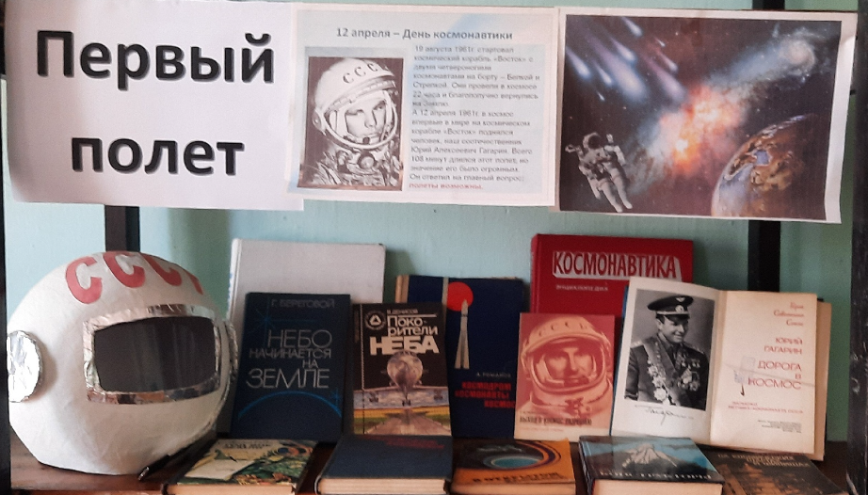

Цель выставки: патриотическое, историческое воспитание,
популяризация литературы

Разработчик: библиотекарь Бондаренко С.Б.

День космонавтики отмечается 12 апреля. Именно в этот день состоялся первый полет человека в космос! Первый космонавт, совершивший этот, по истине, самый настоящий подвиг – советский гражданин Юрий Алексеевич Гагарин. Его полет открыл путь для исследования космического пространства на благо всего человечества.
Книжная выставка, посвященная Всемирному дню авиации, посвящена не только Дню космонавтики, но и знаковым событиям в освоении космического пространства. На выставке представлены книги, посвященные космическим путешествиям, исследованиям звезд и планет, развитию космических технологий и их влиянию на нашу жизнь.
Особое внимание – известным российским космонавтам и их биографиям. Посетители выставки смогут подробнее узнать о жизни и непростой работе летчиков-испытателей и космонавтов.
Здесь же каждый посетитель сможет познакомиться с книгами об открытиях российских космонавтов и ученых, о смелости, науке и настойчивости в достижении мечты стать космонавтом. Будут представлены энциклопедии с фотографиями, документами и интервью, позволяющими узнать больше о жизни и работе этих удивительных людей.
Кроме того, выставка содержит информацию о самых значимых моментах в истории освоения космического пространства, таких как первый выход в открытый космос, посадка на Луну, запуск первых искусственных спутников Земли.
Книжная выставка приглашает всех любителей космоса и науки окунуться в захватывающую и удивительную историю исследования космического пространства. Она создаст атмосферу восхищения и вдохновения, позволяющую увидеть, насколько близок к нам этот безграничный мир ВСЕЛЕННОЙ!

Опись литературы :

- Ю.Гагарин. Дорога в космос. (записки летчика-космонавта)
- Космонавтика. Энциклопедия.
- Первые в мире. Фотоальбом. Страницы космических стартов
- В.Степанов. Юрий Гагарин.(серия ЖЗЛ)
- А.Романов. Конструкторы. /биографии С.П.Королева, М.К.Янгеля В.П.Глушко)
- А.Романов. Космодром.Космонавты.Космос.(в книге использованы материалы из личного архива С.П.Королева)
- А.Кисилев, М.Ребров. Покорители космоса. (О развитии космонавтики, подготовка космонавтов и т.п.)
- В.Г.Денисов. Покорители неба. (О развитии авиации, подготовка авиаспециалистов)
- Г.Береговой. Небо начинается на Земле. ( воспоминания нашего земляка космонавта).
- В.В.Рюмин. Год вне Земли. Дневник космонавта (космический дневник Валерия Рюмина)
- А.Т.Гагарина. Память сердца. (воспоминания матери Юрия Гагарина)
- И.Борисенко. В открытом космосе. (О первом в мире выходе человека в открытый космос).
- И.Г.Борисенко. На космических стартах и финишах. (автор книги – спортивный комиссар космонавтов)
- В.П.Бурдако. Электроэнергия из космоса. Освещены проблемы первых космический электростанций)

